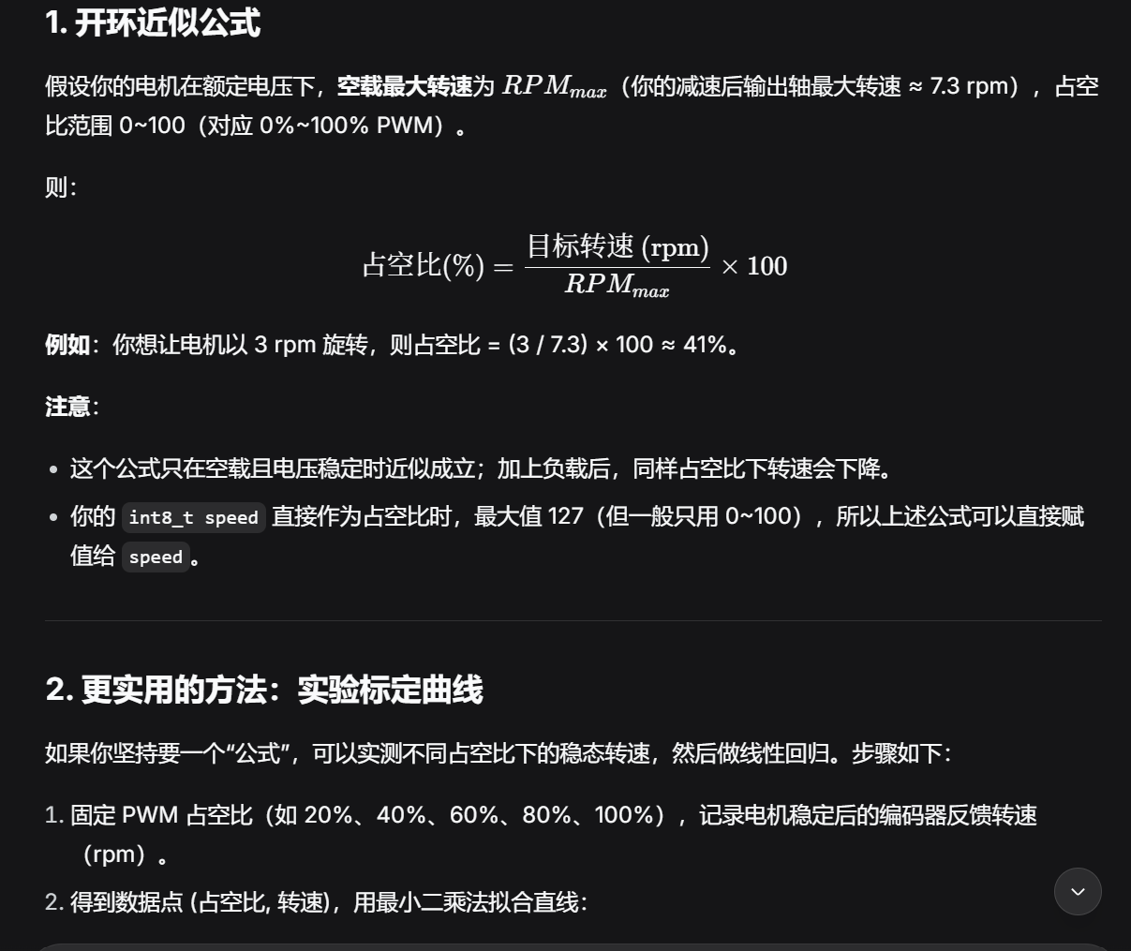
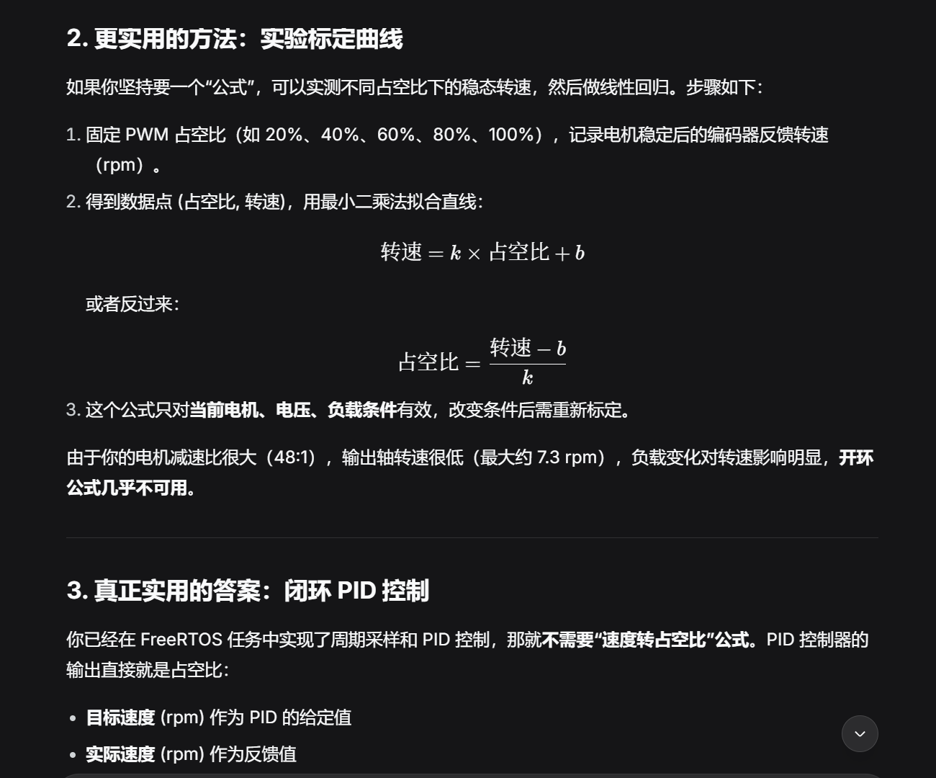
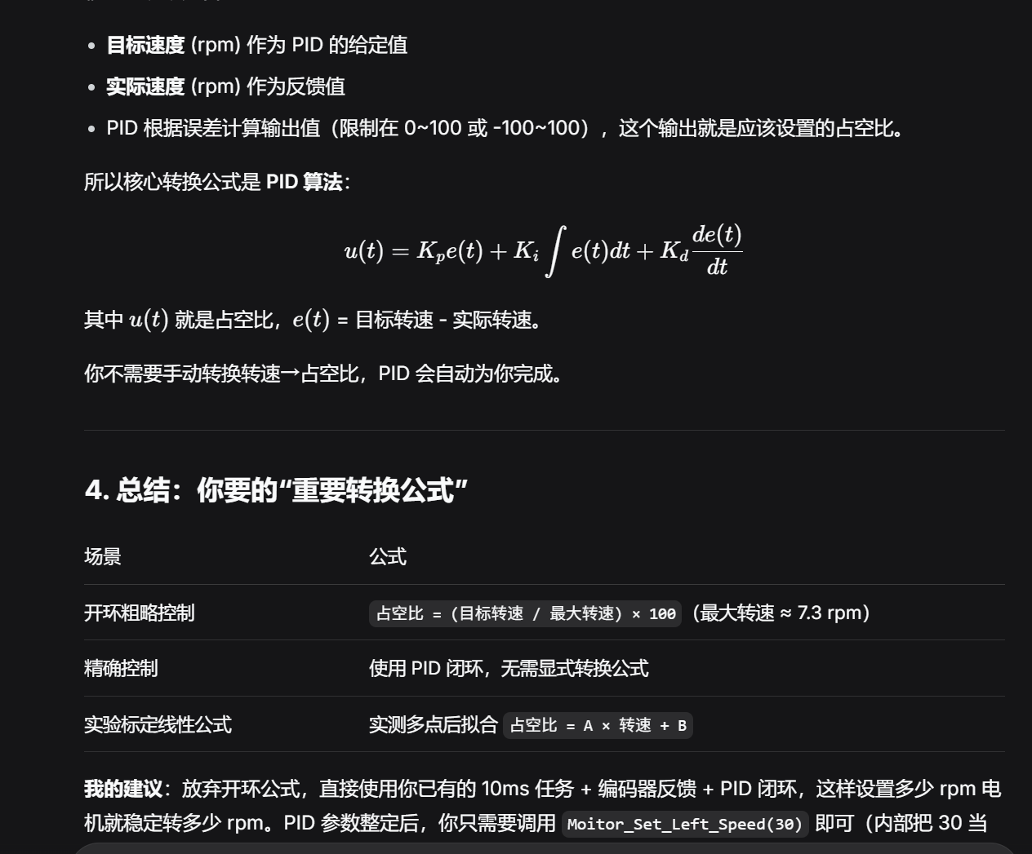

PID算法核心公式
// 1. 直立环输出 (基础PWM)
// 角度偏差 = 当前角度 - 机械中值
float Angle_PID_Out = Kp_angle * 角度偏差 + Kd_angle * 角速度;

// 2. 速度环输出 (修改直立环的目标值)
// 速度偏差 = 目标速度(0) - 当前实际速度
// 速度环输出会叠加到直立环的目标角度上，迫使小车倾斜以加速或减速
float Speed_PID_Out = Kp_speed * 速度偏差 + Ki_speed * 速度积分;

// 3. 转向环输出 (左右轮差速)
// 转向偏差 = 目标转向角速度 - 当前转向角速度(通常由陀螺仪Z轴获取)
float Turn_PID_Out = Kp_turn * 转向偏差;

// ------------------- 最终合成电机PWM -------------------
// 左轮最终占空比 = 直立环输出 + 速度环输出 + 转向环输出
// 右轮最终占空比 = 直立环输出 + 速度环输出 - 转向环输出
float Motor_Left_PWM = Angle_PID_Out + Speed_PID_Out + Turn_PID_Out;
float Motor_Right_PWM = Angle_PID_Out + Speed_PID_Out - Turn_PID_Out;
// 最后，将计算出的PWM值限幅（比如限制在 -100 ~ 100 对应占空比），再传给电机
Motor_Left_PWM = constrain(Motor_Left_PWM, -100, 100);
Motor_Right_PWM = constrain(Motor_Right_PWM, -100, 100);
PID的
kp加快响应，减少稳态误差，但过大可能导致震荡和超调
ki累计并消除过去的稳态误差
kd预测未来误差变化趋势，抑制超调和震荡

对于平衡小车，PID 的修改建议遵循 “先 PD，后 I（通常不加 I）” 的原则。
1. 修改顺序与方法
第一步：确定极性（方向）
- 动作：将 Kp 和 Kd 设为 0。
- 测试：用手扶着小车，将 Kp 给一个很小的值（如 5）。
- 判断：向前倾斜，轮子是否向前转？向后倾斜，轮子是否向后转？
- 如果不符合：说明你的 UprightPid.Out 正负号错了，在赋值给 AvePWM 时去掉或加上负号。极性错了，后面怎么调都立不起来。
第二步：调 Kp（比例 - 恢复力）
- 操作：逐渐增大 Kp，直到小车有明显的恢复力，手松开能稍微平衡一下，但会在平衡点附近低频晃动。
- 现象：就像一根紧绷的弹簧，车左右摇摆，说明
$$K_{p}$$
够了。
第三步：调 Kd（微分 - 阻尼力）
- 操作：逐渐增大 Kd。
- 现象：你会发现小车的低频摆动被抑制了，变得“粘稠”了，甚至能立住了。
- 极限：增大到小车开始出现高频剧烈震动（听得到嗡嗡声），说明
$$K_{d}$$
过头了，往回调一点。
第四步：Ki（积分 - 消除静差）
- 结论：对于直立环，通常保持 Ki = 0。
- 理由：积分具有滞后性。如果小车立不住总是往一边倒，通常是机械重心不准（零点误差）或电机死区问题，加
$$K_{i}$$
会让平衡更难调。
2. 参数修改参考建议值
根据你目前的 1:48 电机：
- Kp: 建议从 10.0 开始，每次加 5.0。
- Kd: 建议从 0.2 开始，每次加 0.1。
- Ki: 保持 0.0。
- OutMax: 务必改为 100.0。
3. 常见现象排查
- 小车倒下时轮子转得飞快，但没力气扶正：
  - 检查 OutMax 是否太小（如你之前的 7.3）。
  - 检查电池电量。
- 小车疯狂震动：
  - $K_{d}$
太大了。
  - PID 周期不准（检查 CONTROL_TASK_DELAY 是否真的是 5ms）。
- 轮子转动方向反了：
  - 修改代码中控制电机正反转的 GPIO 高低电平逻辑。

